Преемственность поколений, взаимозаменяемость персонала, эффективное обучение работе по установленным правилам, достижение высоких результатов в развитии всех групп персонала – это примеры областей, для которых очень важно наставничество.
Как мотивировать наставника на то, чтобы он передавал свои знания. Не секрет, часто опытные специалисты, не хотят делиться знаниями и навыками.
На успешность наставничества влияет много связанных между собой аспектов: выделение ресурсов, поддержка со стороны руководства, понимание коллективом пользы от наставничества и др.
Построить эффективную систему наставничества, для решения текущих и стратегических задач медицинской организации поможет Модель Совершенства конкурса “Лучшая система наставничества в здравоохранении”.
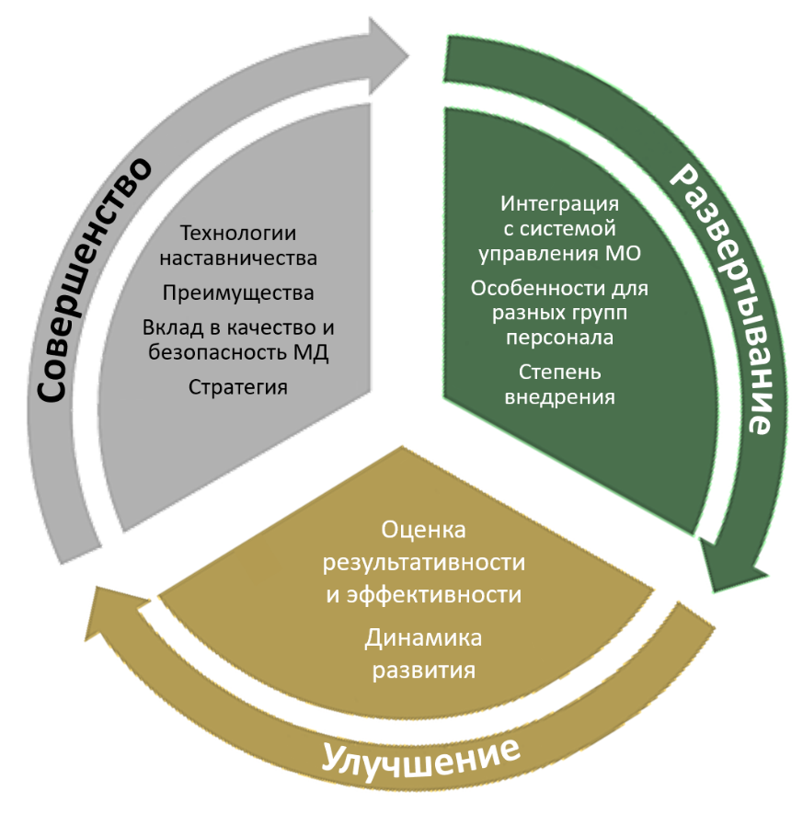
Приглашаем принять участие в III Всероссийском конкурсе “Лучшая система наставничества в здравоохранении”.
Участие в конкурсе дает возможность освоить мощный инструмент самооценки и стратегического развития, основанный методике, применяемой в Модели EFQM и конкурсе на соискание премий Правительства РФ в области качества (ППК РФ) с фокусом внимания на наставничество и управление персоналом.
Победители и призеры конкурса проходят торжественное награждение на центральном ежегодном мероприятии в области наставничества страны – Конгресс Наставников России, а также получают возможность представить свои лучшие практики в области наставничества на федеральных и международных форумах, проводимых партнерами конкурса.
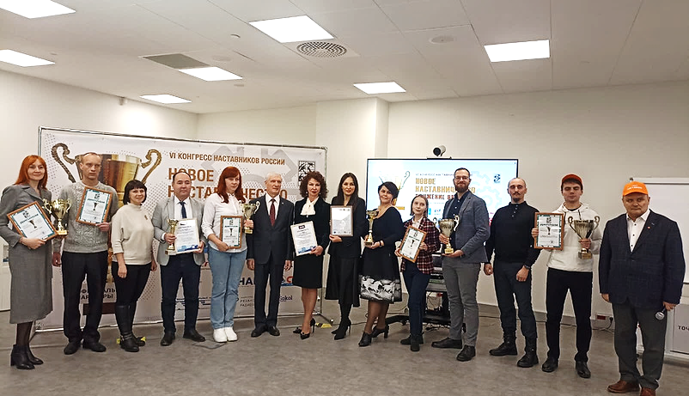
Порядок проведения конкурса, условия участия и критерии оценки конкурсантов установлены в положении о конкурсе:

Консультации по участию в конкурсе:
ufa.rkbkuv@doctorrb.ru, +7-(347)-228-96-51.

Организаторы конкурса: Центр наставничества и Республиканская клиническая больница им. Г.Г. Куватова, при поддержке Министерства здравоохранения Республики Башкортостан.

Партнеры конкурса: Всероссийская организация качества, Роскачество, издательство “Стандарты и Качество”, журнал “Менеджмент качества в медицине”, портал ProКачество, Центральный институт труда, Национальный центр производительности, Союз наставников по повышению производительности труда и Союз медицинского сообщества “Медицинская палата Республики Башкортостан”.

